Sistema de contratación de servicio educativo

**Especificación de Requisito:**

**ER013-Arquitectura y Diseño de software**

Versión 1.0

**Lima, Abril del 2023**

**Control de versiones**

**ÍNDICE**

**1. Introducción 2**

**1.1 Propósito 2**

**1.2 Alcance 3**

**1.3 Definiciones, siglas y abreviaciones 3**

**1.4 Arquitectura del software 3**

**1.5 Diseño del software: 3**

**2. Diagramas de arquitectura 5**

**2.1 Diagrama de clase 5**

**2.2 Diagrama de caso de uso: 5**

## Introducción

### Propósito

El propósito de este documento es proporcionar una descripción detallada de la arquitectura y diseño del sistema de contratación de servicios educativos. Se usará un número limitado de vistas para representar las ideas que se implementarán en el sistema .

### Alcance

El siguiente documento abarca el diseño elaborado para el proyecto SeMás, donde es una página web desarrollada para la contratación de servicios educativos orientado a estudiantes universitarios que busquen reforzar sus conocimientos en cursos de educación superior. Se desarrollará mediante los lenguajes de programación de Javascript, HTML y CSS.

### Definiciones, siglas y abreviaciones

* DB: Base de datos

### Arquitectura del software

Capa de presentación: la capa de presentación se encargará de la interfaz web del sistema. Se utilizará un framework para la implementación de la capa de presentación.

Capa de lógica: la capa de lógica se encargará de procesar los datos y la lógica del sistema. Se utilizará el framework .NET Core para la implementación de la capa de lógica de negocio.

Capa de datos: la capa de datos se encargará de la persistencia de los datos del sistema. Se utilizará un motor de base de datos para la implementación de la capa de datos para el almacenamiento de los usuarios registrados.

### Diseño del software:

El software estará compuesto por los siguientes componentes:

* Componente de búsqueda: este componente permitirá a los estudiantes buscar a los profesores que enseñen el curso que desean tomar.
* Componente de registro: este componente permitirá a los profesores registrar sus servicios educativos en el sistema y publicarlos para su contratación.
* Componente de procesamiento de pagos: este componente se encargará del procesamiento de pagos en línea de manera segura y confiable.
* Componente de gestión de usuarios: este componente permitirá la gestión de los usuarios del sistema, incluyendo los estudiantes y profesores.

## Diagramas de arquitectura

### Diagrama de clase

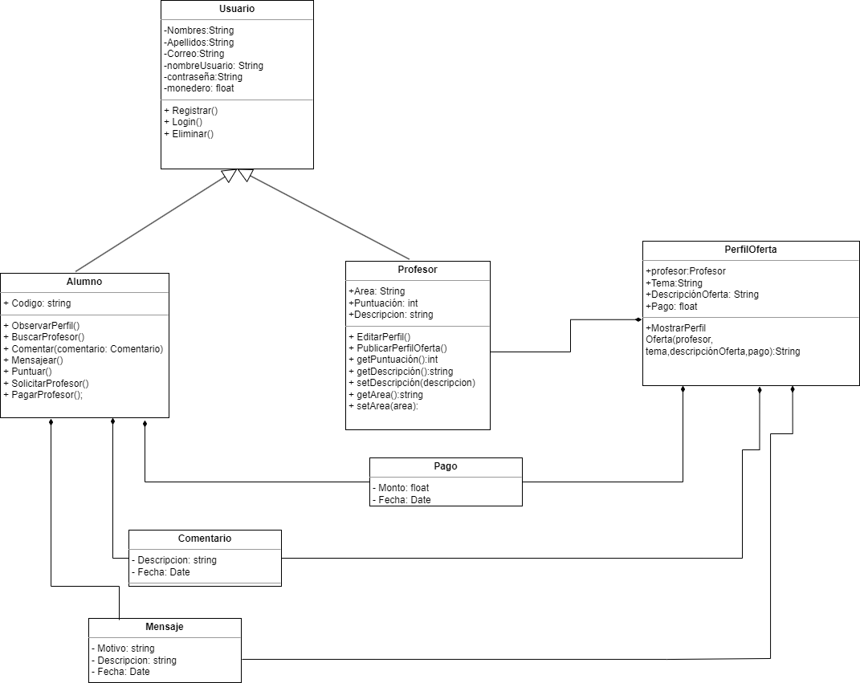

**Figura 1.Prototipo del diagrama de clase**

### Diagrama de caso de uso:

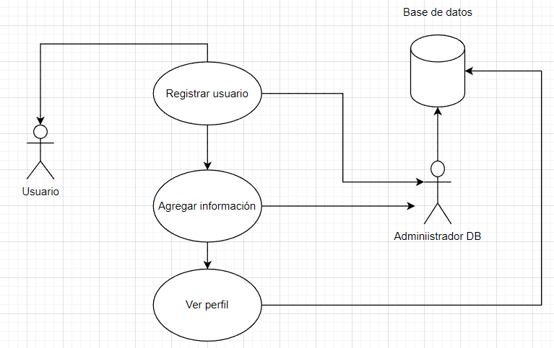

**Figura 2.Manejo de información**

### Diagrama de entidad- relación:

### **diagramaEntidad**

**Figura 3. Modelo de estructura relacional de la base de datos**